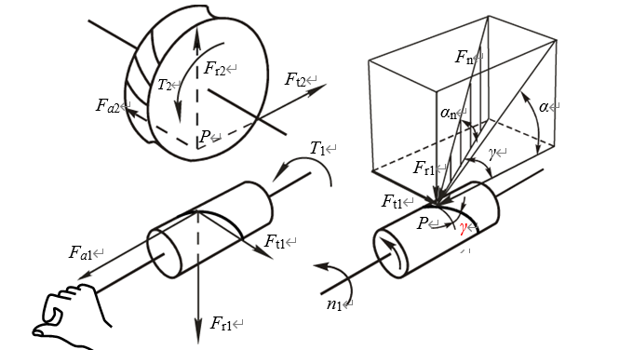
图12-1蜗杆传动的受力分析

